9.5万美元还是12万美元？下一个BTC价格高点在哪里

作者：Zoltan Vardai，CoinTelegraph；编译：邓通，本站

交易员和市场分析师对比特币下一个潜在的宏观顶部意见不一，根据更乐观的预测，比特币可能达到 120,000 美元。比特币能否在每周收盘价上突破 71,500 美元大关？

## 比特币价格最高能突破 12 万美元吗？

根据加密货币交易员 Mikybull 的技术分析，BTC 的价格可能即将进入牛市周期的下一轮上涨，全球首个加密货币的价格或将突破 12 万美元大关。

这位受欢迎的交易员在 7 月 31 日发给他 7.1 万名粉丝的 X 帖子中写道：

“比特币正准备迎接下一波上涨，价格将达到 12 万美元以上。系好安全带。”

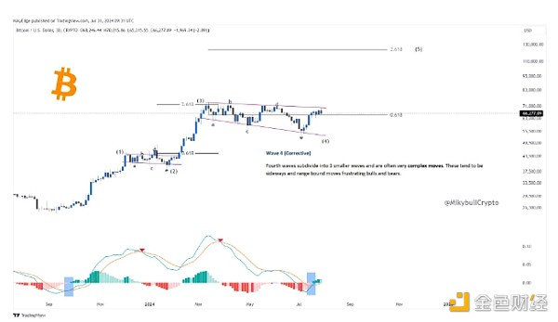

BTC/USD，3 天图表。资料来源：Mikybull

然而，更为保守的估计认为，低于 100,000 美元的关口可能是宏观顶部。例如，根据技术图表模式，加密货币分析师 Mags 预计比特币的下一个重要里程碑将超过 95,000 美元关口。

该分析师在 7 月 31 日的 X 帖子中写道：

“BTC 仍在下降的扩大楔形模式中交易。价格正在上方阻力线附近盘整，突破可能导致大幅上涨。该模式的技术目标是 95,700 美元。”

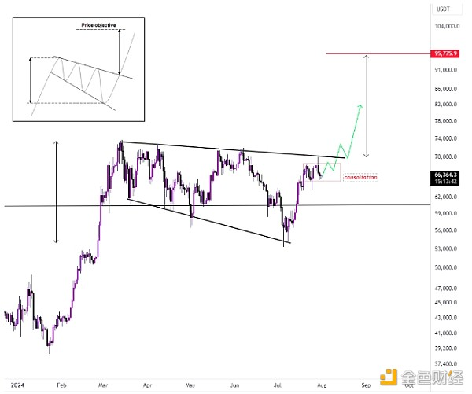

BTC/USD，下降扩展楔形形态。资料来源：Mags

新的比特币投资者从 57,000 美元的水平增加了 3%，这助长了看涨情绪。

然而，根据加密货币研究员和经过验证的 CryptoQuant 作者 Axel Adler 的说法，随着我们达到比特币周期的顶峰，新投资者可能会增加 50%，他在 7 月 31 日的 X 帖子中写道：

“从 57,000 美元的水平开始，市场增加了 3% 的新投资者——考虑到 FTX 崩盘后该指标增长了 4%，这个数字相当可观。随着价格上涨，新投资者的主要涌入将恢复，在周期的顶峰，它应该会超过 50%。”

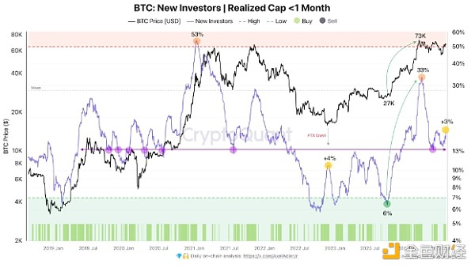

BTC：新投资者，已实现市值，1 个月。资料来源：Axel Adler

## 比特币需要每周收盘价高于 71,500 美元

据著名分析师 Rekt Capital 称，比特币需要每周收盘价高于 71,500 美元大关才能确认牛市周期的下一轮上涨。

在 7 月 29 日的 X 帖子中，分析师写道，比特币可能会在未来几周内保持盘整：

“每周蜡烛图收盘价高于约 71500 美元可能会启动从重新积累区间的突破。然而，历史表明，比特币应该在这个重新积累区间内盘整几周。”

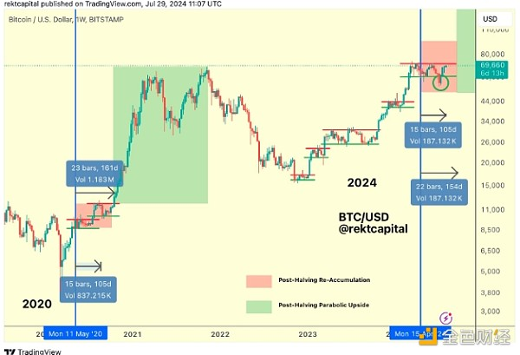

BTC/USD，1 周图表。资料来源：Rekt Capital

这位分析师补充道，延长比特币盘整期将有助于使比特币与之前的历史减半周期同步，这意味着它将在周期后期达到峰值。

然而，比特币在 67,000 美元和 67,500 美元关口面临巨大阻力。根据 CoinGlass 的数据，假设比特币突破 67,000 美元，将清算价值超过 9.4 亿美元的累计杠杆空头头寸。

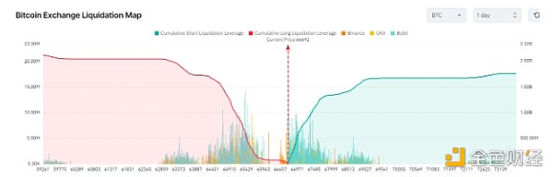

比特币交易所清算图。资料来源：CoinGlass

如果比特币价格突破 67,500 美元，总空头清算额将超过 14 亿美元。